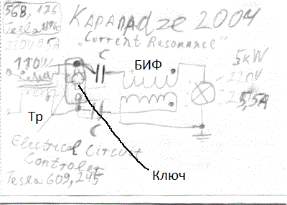

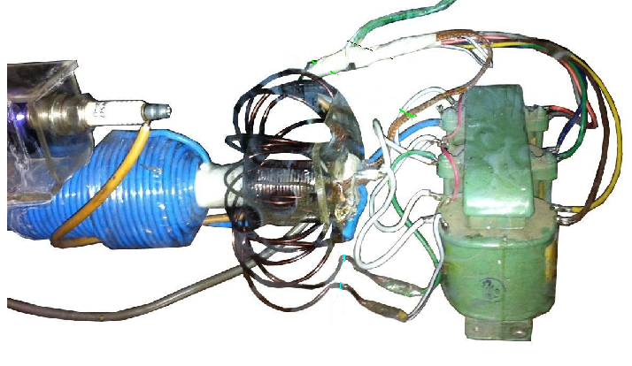
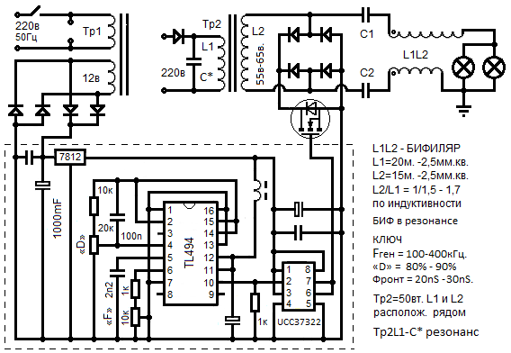

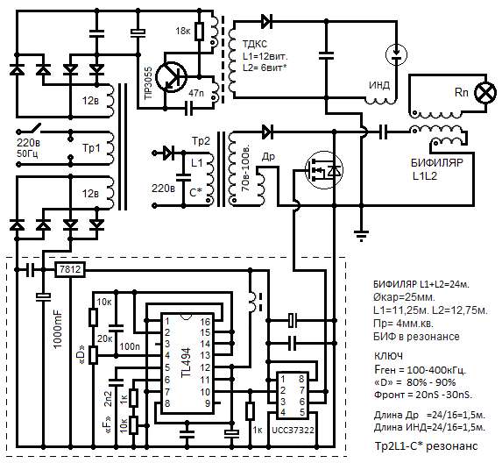
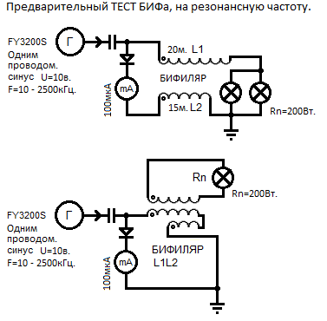
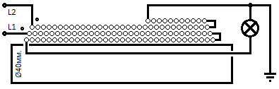
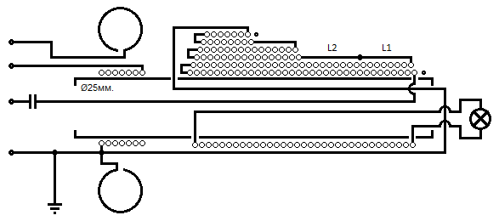
Тр1 – питание генератора(ов) и драйвера.
Генератор: на TL494 с регулируемой частотой «F» и длительностью «D»=0-100%.
Драйвер: на UCC37322 с фронтами 20-30nS.
Ключ: IPA60R125P6 - ???. DE475-102N21A
Тр2 – 100-160Вт. 220в/70-100в.
Диод: сборка из UF5408.
Аквариум Капанадзе, БИФ это синяя ГРАНАТА, длина провода БИФа = L1+L2=24м. =11,25м+12,75м=24м.
Длина провода Др=24м/2/2/2/2=1,5м. Длина провода ИНД=24м/2/2/2/2=1,5м.
Др – дроссель, это второй индуктор. ИНДУКТОР: в аквариуме, расположен в одной линии с БИФом.
ПЕРВОЕ: настраиваем НЧ резонанс, это L1Тр2 – С*.
ВТОРОЕ: LC- резонанс БИФа. Генератор работает на частоте БИФа или кратной с изменением «D», это наша ВЧ. БИФиляр - L1L2, должен находится в резонансе, только в этом состоянии он способен принимать и накапливать энергию импульсов, которые мы получаем от среды. При подкорачивании Тр2 в момент размыкания ключа, возникает импульс от среды в нем энергия. Частоты НЧ и ВЧ должны быть одного гармоничного ряда, в нашем случае кратны.
ТРЕТЬЕ: Волновой резонанс БИФа. При замыкании ключа напряжение L2Тр2 (U=70в-100в.), будет приложено к Др. длина провода Др=3м. кратна длине БИФа. В момент высоковольтного пробоя разрядника, высокое напряжение на «С» (U=1,5-3кВ) будет приложено к ИНДуктору, длина провода ИНД=3м. кратна длине БИФа. Возбуждение в Др и в ИНД однозначно передастся БИФу. Мы имеем ВЧ Трансформатор с двумя ПЕРВИЧКАМИ, два ИНДУКТОРА, расположенные в пространстве под разными углами по отношению к БИФу, с общей точкой соединения на заземление, смотрим фото, и каждый из них передаст возбуждение под своим углов (свой вектор). Между Др и ИНД угол -90гр., взаимодействие минимально.
ЧЕТВЁРТОЕ: БИФ накопитель энергии. Под L1-БИФа, должна располагаться обмотка съёма, провод медь покрытие лак, мотать на каркас в окно, как бы между витками L1.
В установке КАПЫ, Аквариум, длина провода L2Тр2, значения не имеет.

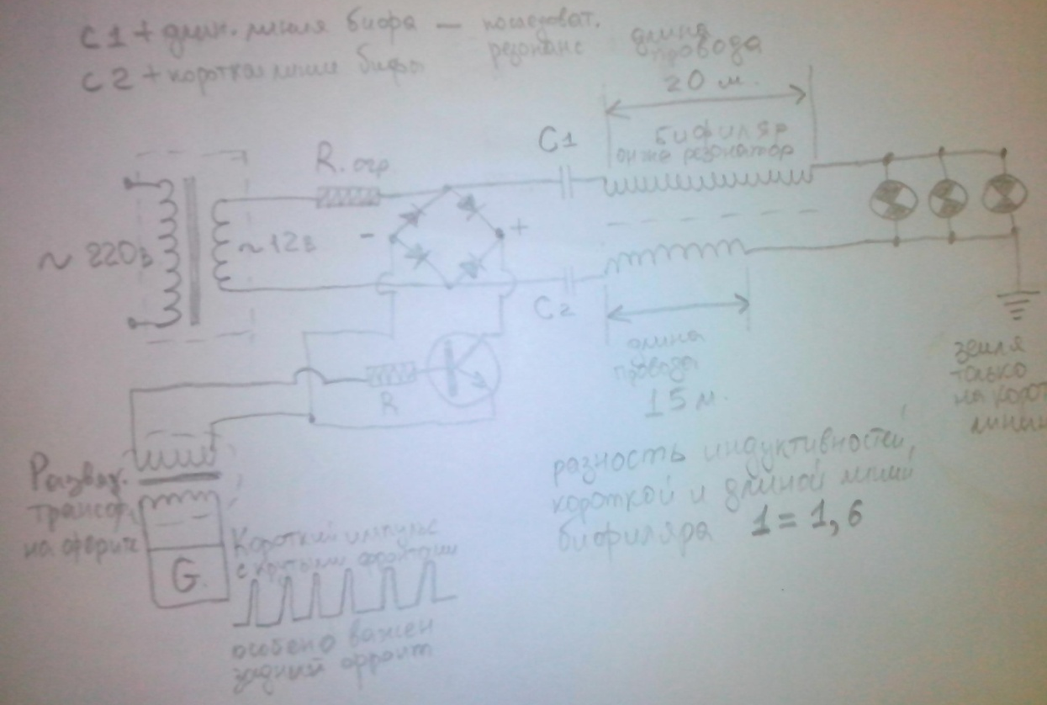
А вот в случае с ЧИПом (Вячеславом), думаю ему пришлось очень долго согласовывать длину провода ТрL2 с длиной провода БИФа, так как БИФ мотан на воздухе, а L2Тр на железе, там необходимо знать коэффициент или тупо подгонять, кусачками. Были бы оба провода на воздухе или на железе, было бы проще, тогда равны по длине и всё, а так ... . Бифиляр: L1=20м. L2=15м. Пр= 2,5мм.кв. Длина L2Тр2, подгоняется по длине.

Если кто обнаружит, какие либо ошибки, не стеснчйтесь ИСПРАВЛЯЙТЕ.
Исправления и дополнения всегда приветствовались.
Здесь ни чего моего НЕТ. … .
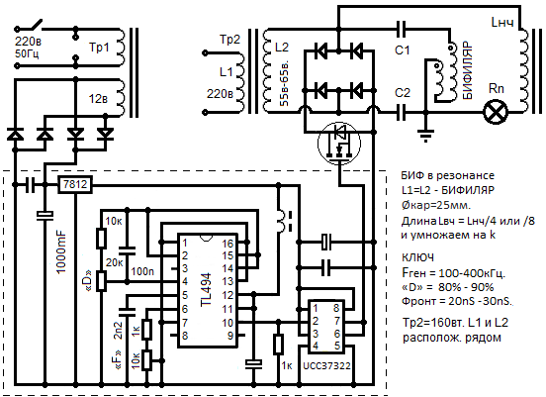
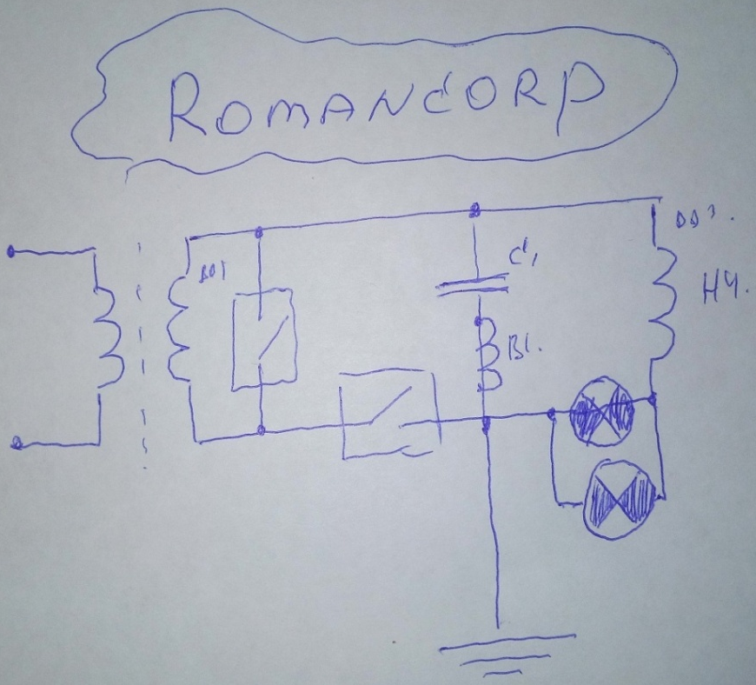 Романов А В.
